Téma: SLOH- opis osoby
Prečítaj.
Huck (čítaj Hak) Finn bol synom miestneho pijana. Všetky matky v mestečku ho pokladali za lenivého, neporiadneho, zlého a surového chlapca. Huck bol oblečený v odhodených šatách po dospelých. Tie šaty boli sama škvrna a samý zdrap. Jeho klobúk bol už len žalostnou troskou s prederavenou strechou. Kabát mu visel takmer po päty a zadné gombík mal hlboko pod pásom. Nohavice mu držali len na jednom traku. Ak ich nemal vyhrnuté vláčili sa mu v špine.
Huck si žil voľne ako vták. Za pekného počasia spával na prachoch domov, za vlhkého v prázdnych sudoch. Mohol si chodiť na ryby alebo sa kúpať, kedy sa mu zachcelo. Mohol si posedieť vonku dlho od noci. Na jar vždy prvý chodil bosý a posledný, čo si na jeseň dral obuv. Nikdy sa nemusel umývať ani sa obliekať do čistých šiat. Do školy nechodil. Taký život mu závideli všetci chlapci, ktorých prísne kontrolovali rodičia.
Podľa Marka Twaina- Dobrodružstvá Toma Sawyera
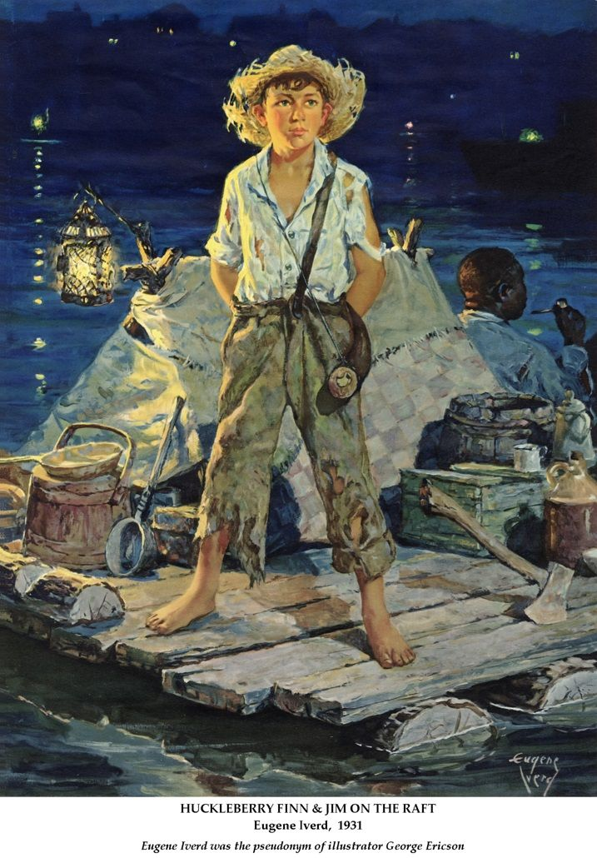
ULOHA: Odpovedaj na otázky.
Aký chlapec bol Huck?
Akú mal asi postavu?
Aké mal oblečenie?
Čo robil cez deň?
Prečo mal veľa voľného času?
Prečo mu chlapci závideli?
Akého otca mal Huck?
Akých rodičov mali ostatní chlapci?

Pri opise osoby opisujeme jej tvár, postavu, oblečenie a niektoré vlastnosti.

